Cách hẹn giờ gửi email trên iPhone chạy iOS 16
Nhờ tính năng mới, bạn có thể hẹn giờ gửi email vào một khoảng thời gian nhất định.
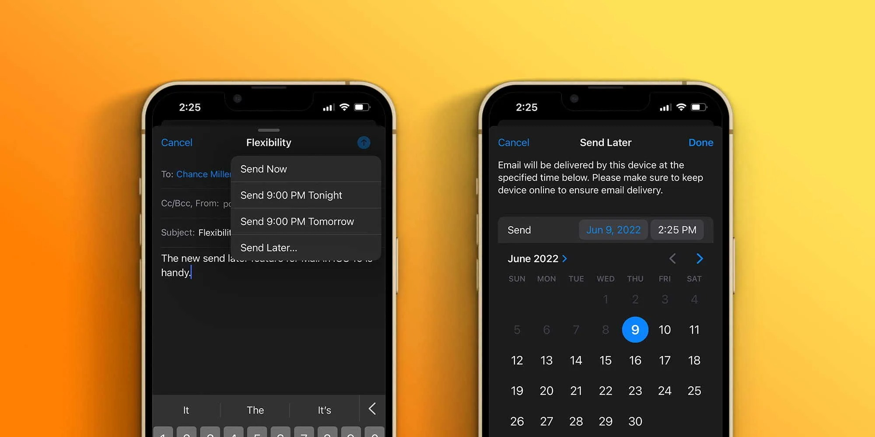
Với iOS 16, Apple đã bổ sung nhiều cải tiến và tính năng mới vào ứng dụng Mail mặc định như hẹn giờ gửi email (send later), nhắc nhở đọc email (remind later), và thậm chí là thu hồi email sau khi bấm nút Gửi (unsend)....
Trong khuôn khổ bài viết này, chúng tôi hướng dẫn bạn cách sử dụng tính năng hẹn giờ gửi email.
Lưu ý: iOS 16 hiện vẫn ở giai đoạn phát triển thử nghiệm dành cho nhà phát triển (developer beta). Bản iOS 16 thử nghiệm dành cho nhiều người dùng hơn (public beta) sẽ được phát hành vào tháng 7 tới đây.
Sau đây là các bước hẹn giờ gửi email trên iPhone chạy iOS 16.
- Đầu tiên, bạn cần cập nhật iPhone lên iOS 16 mới nhất. Nếu chưa biết cách thực hiện, hãy làm theo hướng dẫn trong bài viết sau.
- Hoàn tất, bạn mở ứng dụng Mail mặc định trên iPhone và bấm nút Compose (Soạn thư) hình quyển sổ và cây bút ở góc dưới cùng bên phải.
- Bây giờ, bạn nhập các thông tin cần thiết như người nhận, tiêu đề, nội dung email....
- Để hẹn giờ gửi email, bạn nhấn và giữ lên nút Send (Gửi) hình mũi tên màu xanh hướng lên trên.
- Từ trình đơn xổ ra, bạn có thể chọn gửi email vào các khoảng thời gian do ứng dụng Mail gợi ý. Hoặc nếu bạn muốn ấn định thời gian gửi theo ý muốn, hãy chọn Send Later (Gửi sau).
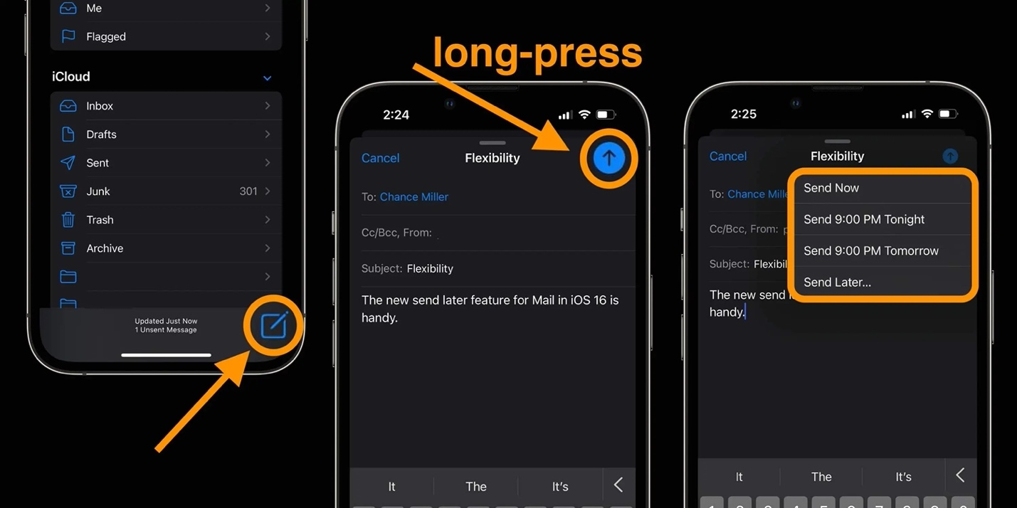
- Ở màn hình hiện ra, bạn chọn ngày, giờ bạn muốn gửi email. Khi hoàn thành, hãy bấm nút Done (Xong).
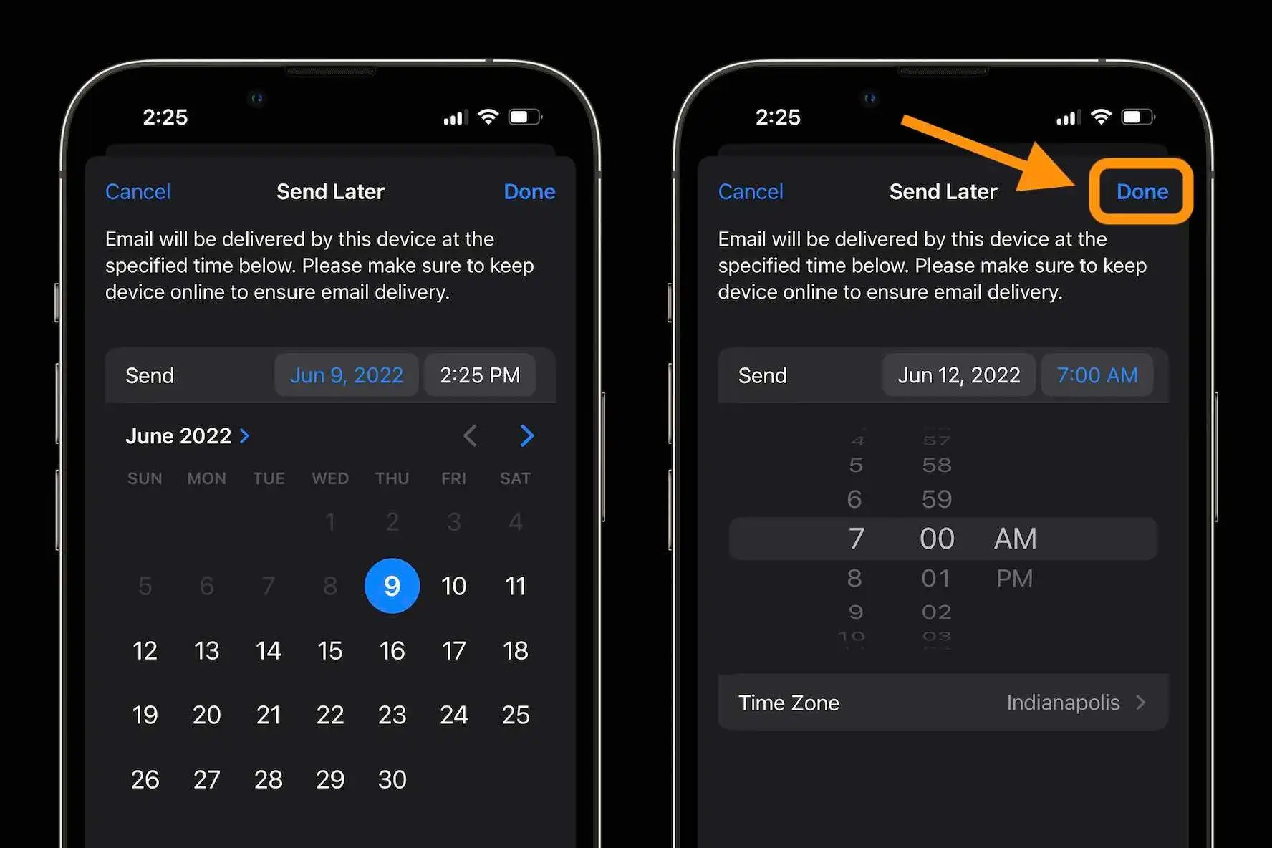
- Quay lại màn hình chính của ứng dụng Mail, bạn sẽ thấy mục Send Later (Gửi sau) mới. Hãy bấm lên nó để xem tất cả email bạn đã hẹn giờ gửi.
- Tại đây, bạn có thể vuốt từ phải sang trái lên email để xóa nó hoặc chọn Edit (Sửa) để thay đổi lịch gửi email.
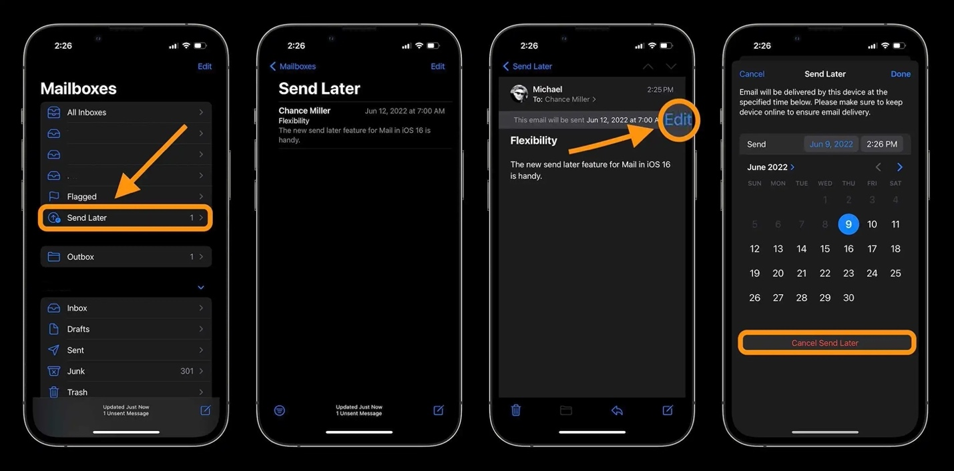
Người viết: Lê Ẩn; Bút danh: Bành Lê
Nguồn: https://9to5mac.com/2022/06/09/send-later-with-mail-iphone/

